Blogger: erste Schritte

Eine kurze Anleitung – Stand: September 2011
Werner Hartmann, PHBern

Einleitung
Ein Blog ist eine Software, mit der Sie Online-Journale verfassen können. Die Beiträge können aus Text und Bild, je nach Software auch aus Audio und Video bestehen. Sie werden chronologisch geordnet und können von Nutzerinnen und Nutzern abonniert werden.

Eine beliebte Blog-Software ist „Blogger“. Sie wird von Google kostenlos zur Verfügung gestellt.

Konto eröffnen
Gehen Sie auf die Internetseite www.blogger.com.

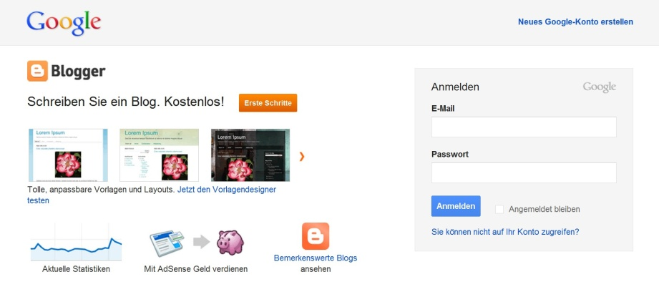
Falls Sie bereits ein Nutzerkonto bei Google haben, können Sie sich hier anmelden (bei E-Mail geben Sie Ihre E-Mail-Adresse ein). Sie können anschliessend direkt zu Kapitel 3 der Anleitung springen.

Ist dies nicht der Fall, klicken Sie auf Neues Google-Konto erstellen.

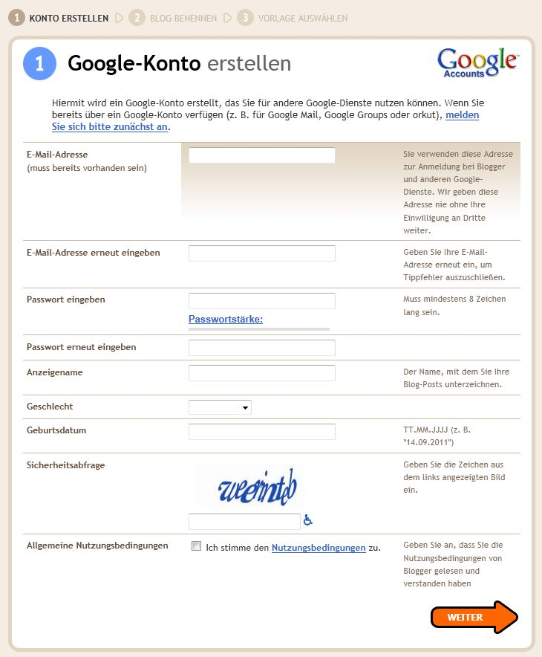

Um ein kostenloses neues Google-Nutzerkonto zu erstellen, füllen Sie das Formular aus und notieren Sie sich Ihre Daten:

E-Mail-Adresse: ________________________

Passwort: ________________________

Anzeigename: ________________________

Setzen Sie bei Ich stimme den Nutzungsbedingungen zu ein Häkchen und klicken Sie anschliessend auf Weiter.

Blog eröffnen

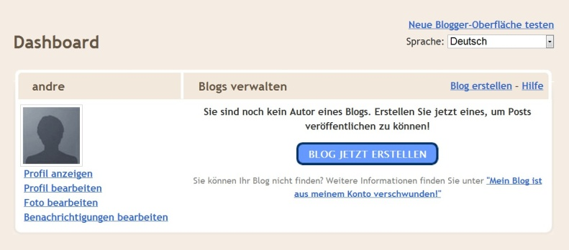
Klicken Sie nun auf die Schaltfläche Blog jetzt erstellen.

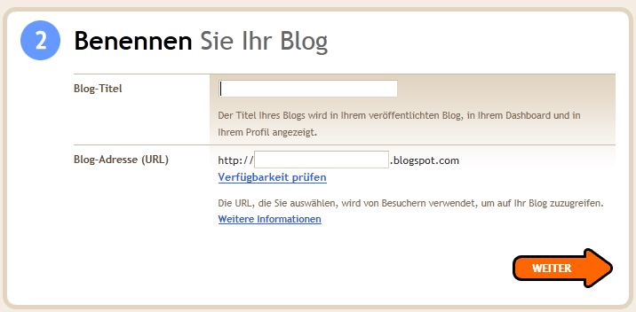
Füllen Sie auch dieses Formular aus und notieren Sie sich hier Ihre Angaben:

Blog-Titel: ________________________

Blog-Adresse: http://____________.blogspot.com

Klicken Sie auf Weiter.

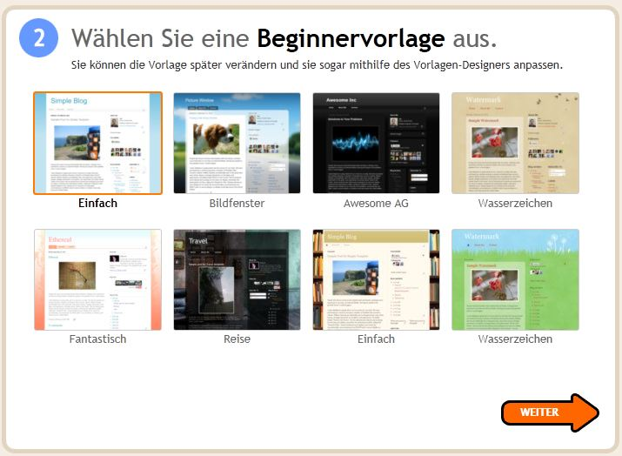
Entscheiden Sie sich für eine Design-Vorlage. Sollte sie Ihnen später nicht mehr gefallen, können Sie sie jederzeit ändern.

Klicken Sie auf Weiter.

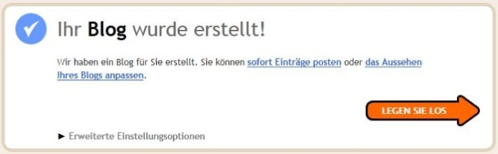
Ihr Blog ist nun eingerichtet und Sie können ab sofort Meldungen darin veröffentlichen. Klicken Sie dazu auf Legen Sie los.

Erster Blog-Eintrag erstellen

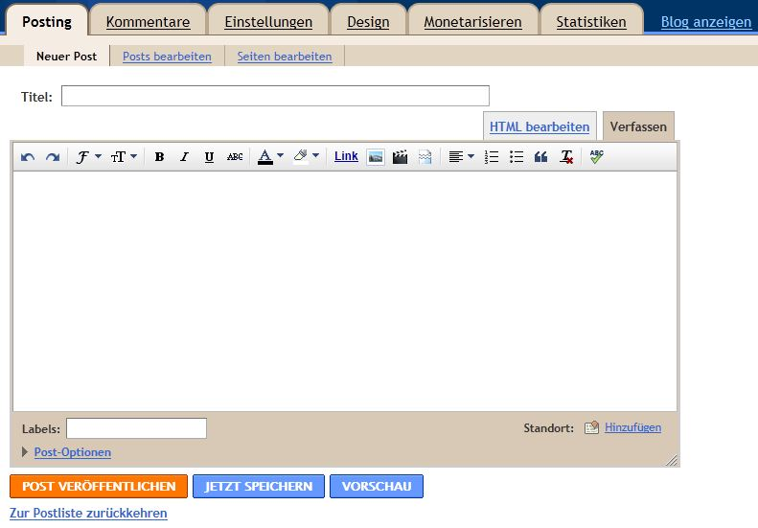
Hier können Sie nun Titel und Inhalt Ihres ersten Blog-Eintrages eingeben.

Mit Klick auf Jetzt speichern sichern Sie den Eintrag, ohne dass er im Internet einsehbar ist. Erst mit Klick auf Post veröffentlichen ist er für alle Internet-Nutzerinnen und -Nutzern sichtbar.

Blog bearbeiten und ansehen

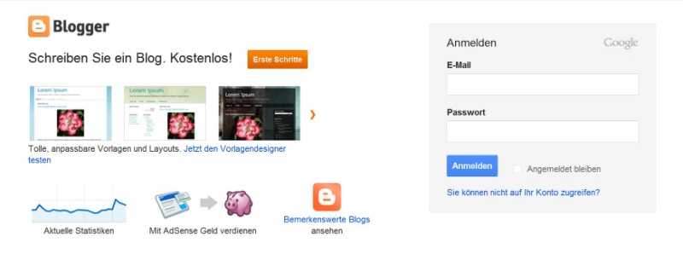
Die Internetadresse Ihres Blogs haben Sie in Kapitel 3 der Anleitung definiert. Unter dieser Adresse (http://beispiel.blogspot.com) können beliebige Internet-Nutzerinnen und -nutzer Ihren Blog lesen.

Zur Pflege des Blogs ist für Sie die Internetadresse www.blogger.com wichtig.

Geben Sie bei E-Mail Ihre E-Mail-Adresse und bei Passwort Ihr Passwort ein und klicken Sie anschliessend auf Anmelden.

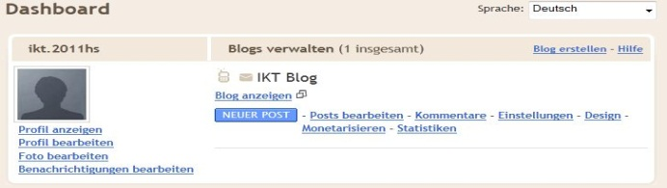
Das Dashboard ist die Steuerzentrale Ihres Blogs. Hier können Sie einen neuen Blog-Eintrag verfassen (Neuer Post), Ihre bisherigen Posts verwalten (Posts bearbeiten), die Einstellungen zum Blog ändern, beispielsweise den Blog nur für ausgewählte Personen sichtbar machen (Einstellungen), das Layout Ihres Blogs verändern (Design) sowie Ihr persönliches Profil bearbeiten (Profil bearbeiten).

